PROJETO

MODERNIZAÇÃO, IMPLANTAÇÃO E REPOSIÇÃO DO SISTEMA DE ILUMINAÇÃO PÚBLICA COM LUMINÁRIAS PÚBLICA DE LED DE 70W NA SEDE DO MUNICÍPIO DE VICENTINA/MS.

A P R E S E N T A Ç Ã O

1 - OBJETIVO

2 – LOCAIS DAS INTERVENÇÕES NA EXECUÇÃO DO PROJETO

3 – CARACTERÍSTICA

3.1 – SUBSTITUIÇÃO E IMPLANTAÇÃO DE LUMINÁRIAS PÚBLICAS DE LED EM DIVERSAS RUAS E AVENIDAS NA SEDE

3.2 – EXTENSÃO DE REDE DE ENERGIA ELÉTRICA - BT

3.3 – ESPECIFICAÇÕES TÉCNICAS DA LUMINÁRIA LED.

3.4 – ESPECIFICAÇÕES DOS RELÉS.

4 – LOCALIZAÇÕES DAS OBRAS

5 - ALIMENTAÇÃO

6 - RELAÇÕES DE CARGAS

7 – OBSERVAÇÕES COMPLEMENTARES

8 - FIGURAS

9 – RESUMO DA OBRA

10 – CRONOGRAMA FÍSICO FINANCEIRO

11 - PLANILHA ORÇAMENTÁRIA (SINTÉTICA)

12 - COMPOSIÇÃO DE PREÇOS UNITÁRIOS (ANALÍTICA)

13 – MEMORIAL DE CÁLCULO

14 - COMPOSIÇÃO DO BDI

15 - DESENHO DO PROJETO

MEMORIAL DESCRITIVO

1 – OBJETIVO:
O presente projeto elétrico tem por objeto executar a substituição das luminárias pública com lâmpadas a vapor e equipamentos auxiliares do tipo convencional por luminárias LED - (Light Emitting Diode) em ruas e avenidas que contemplam a sede do município.
O projeto visa melhorar a uniformidade e o fluxo luminoso das ruas e avenidas do parque de iluminação da cidade, proporcionado pela tecnologia das luminárias de LED.
O referido projeto é de propriedade da Prefeitura Municipal de Vicentina, no Município de Vicentina/MS, sendo parte do projeto com Recurso do Estado de Mato Grosso do Sul.

2 – LOCAIS DAS INTERVENÇÕES NA EXECUÇÃO DO PROJETO:

2.1 - RUA JUVINO LEME BUENO;
2.2 - RUA PEDRO ARRIEIRO PENHA;
2.3 - RUA ORLANDO ELOY;
2.4 - RUA FRANCISCO LINS;
2.5 - RUA IVO DE ARAÚJO;
2.6 - RUA ELIAS MARCELINO;
2.7 - RUA LUIZ ALÉCIO CAVALARI;
2.8 - RUA ARTHUR YOSHIMURA;
2.9 - RUA MATO GROSSO;
2.10 - RUA HANAE YASSUNACA;
2.11 - RUA GETÚLIO VARGAS;
2.12 - RUA WEIMAR TORRES;
2.13 - RUA COSTA E SILVA;
2.14 - RUA PROFª ELZA FARIAS;
2.15 - RUA ÉLCIO CARLOS PORTO;
2.16 - RUA ÉLCIO PORTO;
2.17 - RUA COSTA E SILVA “B”;
2.18 - TRAVESSA ANTÔNIO ROBERTO "A";
2.19 - RUA ANTÔNIO ROBERTO "B";
2.20 - TRAVESSA "E", e;
2.21 - RUA PROJETADA "C".

3 - CARACTERÍSTICAS:

3.1 – SUBSTITUIÇÃO E IMPLANTAÇÃO DE LUMINÁRIAS PÚBLICAS DE LED EM DIVERSAS RUAS E AVENIDAS NA SEDE

3.1.1 – BRAÇO PARA ILUMINAÇÃO PÚBLICA
Nos diversos logradouros conforme mencionado no item 2 desse, serão instalados 208 (duzentos e oito) novos braços para iluminação pública com sapata de 2,80m em tubo de aço galvanizado com diâmetro D=48mm em substituição de braços existentes fora de padrão ao encaixe das novas luminárias, bem como a instalação em postes onde não há iluminação, conforme mostra desenho em planta do projeto.
Ver modelo do braço conforme item 8 figura 01 em anexos.

3.1.1.2 – LUMINÁRIA PÚBLICA
Para instalação das luminárias do parque de iluminação conforme localização relacionados no item 2 desse, foi considerado, luminárias públicas de LED de 70W-bivolts-130Lm/W (mínimo), 278 (duzentos e setenta e oito) unidades.
As especificações das luminárias são apresentadas no item 3.3 e subitens 3.3.1.
Ver modelo das luminárias pública de LED conforme item 8 figura 02 em anexos.

3.1.1.3 – SISTEMA DE ACIONAMENTO
Para o acionamento das luminárias, deverão ser substituídos os existentes e instalados nos locais onde não há iluminação 278 (duzentos e setenta e oito) unidades de relés fotoelétricos para utilização em iluminação pública do tipo NF-(Normalmente Fechado) conforme especificações técnicas apresentadas no item 3.4.3:
Nos casos onde serão apenas troca de luminárias com utilização dos braços existentes, não foi orçado a troca da tomada (base) para o novo relé, ficando a critério do profissional eletricista avaliar no momento da instalação do relé se há ou não a necessidade da troca para garantir um bom funcionamento do sistema de iluminação.
Já para os locais onde serão feitos as trocas e implantação de braços novos, estão previstos o conjunto tomado (base) e relé novos.
Ver modelo do relé fotoelétrico conforme item 8 figura 03 em anexos.

3.1.1.4 – CONDUTORES DE ALIMENTAÇÃO DAS LUMINÁRIAS
Foram previstos 2.496 (dois mil quatrocentos e noventa e seis) metros de cabo 1,5mm² para o projeto, sendo adotado 12,00 metros para as fases a cada braço.
Em hipótese alguma, as bitolas e isolação dos cabos de alimentação das luminárias a serem utilizados, deverão ser inferiores as recomendadas na NBR-5410, item 6.2.6, tabela 47, bem como a norma NDU-035 da concessionária local Energisa, regida pelo item 6.2.1.
O condutor de proteção (PE) deverá ser conectado ao neutro da rede de distribuição de energia elétrica de baixa tensão conforme norma da Concessionária Local. Sito a NDU-035
Obs.: O profissional eletricista deverá observar as condições dos condutores, quanto a isolação ressecada devido a ação do tempo, excesso de emendas devido as manutenções ocorridas ao longo do tempo, sendo nestes casos providenciar a substituição do mesmo a fim de se evitar futuras manutenções precoces e garantir o bom funcionamento dos equipamentos de iluminação.
Quando isso vier a ocorrer, este deverão ser apontados em projeto para que se faça jus ao aditamento de contrato caso o fiscal público do contrato assim fizer suas considerações e entender que se faça necessário tal aumento.

3.1.1.5 – CONEXÃO À REDE DE ENERGIA ELÉTRICA
Para conexão dos condutores do sistema de iluminação pública do tipo convencional à rede de energia elétrica, deverá ser utilizado grampos paralelos e ou conectores isolados, observando as seguintes condições:
1º - Nos casos onde a rede de energia elétrica for em condutor de alumínio nu, as conexões deverão ser feitas com grampos paralelos com 01 parafuso – 10 a 50mm², específicos para iluminação pública do tipo bi-metálico, sejam elas conectadas no estribo da rede ou diretamente ao condutor de alumínio.
Ver modelo do grampo bi-metálico, conforme item 8 figura 04 em anexos.
2º - Nos casos onde a rede de energia elétrica for em condutor de alumínio protegido, as conexões deverão ser feitas com conectores isolado do tipo perfuração modelo CD-70 – principal 10-70 mm² e derivação 1,5-10mm², específicos para iluminação, sendo conectados ao rabicho de ligação dos ramais de clientes da concessionária de energia elétrica.

Ver modelo do conector perfurante, conforme item 8 figura 05 em anexos.

3.2 – EXTENSÃO DE REDE DE ENERGIA ELÉTRICA - BT

3.2.1 – POSTES E CONCRETO PARA BASE
Para atender a extensão de rede de energia elétrica de baixa tensão nos locais onde não há iluminação pública, faz-se necessário a implantação de 4,0 (quatro) postes de concreto armado do tipo duplo T com resistência mecânica de 300Kgf e altura de 10,00 metros em vários trechos de acordo com o que se apresenta em planta do projeto.
Nos postes finais de rede o engastamento desses deverão ser aplicados na base em média mínima de 0,255m³ de concreto magro para lastro, traço 1:4,5:4,5 (em massa seca de cimento/ areia média/ brita 1) preparo in-loco.

3.2.2 – ESTRUTURA DE REDE AÉREA, QUADRO E CABOS
Deverá ser feito a extensão de 150,54 metros de rede de energia elétrica em baixa tensão com cabos de alumínio multiplexado isolação XLPE-1kV para as fases nas cores Cinza, Preto e Vermelho, bitola 3x1x35+1x35mm², lançada na horizontal e conectada ao fim de rede existente da concessionária local.
Para ancoragem do cabo, deverá ser utilizado estruturas de baixa tensão do tipo SI-3 a ser instalada no poste circular da rede de energia elétrica de baixa tensão fim de linha existente e em um poste existente da telefonia no mesmo alinhamento, onde será instalado o quadro de comandos da iluminação da rotatória.
As conexões das extensões de rede projetada, deverão ser executadas pela concessionária de energia elétrica local.
Observação: Para execução da extensão de rede em questão, a empresa vencedora do certame, deverá providenciar o projeto executivo com as suas devidas aprovações, junto a concessionária de energia elétrica local a fim de regularização, bem como ter em seu corpo técnico, equipe com certificação de segurança do trabalho, de acordo com as exigências da concessionária de energia elétrica local, tais como as Normas Regulamentadora, NR-10 (Segurança em Instalações e Serviços em Eletricidade, do Ministério do Trabalho e Emprego), NR-6 (– Equipamentos de Proteção Individual), e capacitação COMAN – (Eletricista de redes de distribuição de energia elétrica).

3.3 – ESPECIFICAÇÕES TÉCNICAS DA LUMINÁRIA LED:

REQUISITOS MÍNIMOS DE FORNECIMENTO DAS LUMINÁRIAS
As luminárias deverão atender os seguintes requisitos fotométricos: classificação Tipo II, média, cutoff. Produto deverá ser testado de acordo com as seguintes normas: LED confome IESNA LM-80-08 – IESNA Approved Method for Measuring Lúmen Maintenance of LED Lighting Sources; NBR IEC 60598-1/99 - Luminárias - Parte 1: Requisitos gerais e ensaios (Definição, Classificação, Marcação e Construção).; NBR 15129 – Luminárias para Iluminação Pública – Requisitos particulares; ABNT-NBR 5101 – Iluminação pública – Procedimento (Classificação); ABNT NBR 5123:1998 – Relé Fotoelétrico e Tomada para Iluminação – Especificação e Método de Ensaio.

Deverá ser apresentado os seguintes ensaios de Laboratórios Oficiais credenciados pelo INMETRO:
– Ensaio de Grau Proteção ótico/alojamento.
– Ensaio de Vibração.
– Ensaio de Fotometria.
– Ensaio de Resistência ao Vento.
– Ensaio de vida dos LED – LM80/TM21.
– Ensaio de durabilidade e térmico.
– Ensaio de Rigidez e Isolação Elétrica.
– Resistencia Impacto Mecânico (IK08)
– Ensio de IES LM-79

3.3.1 - ESPECIFICAÇÕES DAS LUMINÁRIAS DE 70W:
Fabricação utilizando tecnologia LED (Light Emitting Diode) fabricada em alumínio injetado de espessura mínima 2mm; refrator em vidro plano temperado IK08, acabamento deve ser pintura eletrostática a pó com aditivo anti UV, deve conter dissipador de calor sem ventiladores, bombas ou líquidos, com temperatura da cor 5000K e índice de reprodução de cor mínimo de IRC>70; montados em placa de circuito impresso do tipo Metal Core Printed Board (MCPCB), devido sua característica de melhor condutividade térmica; potência máxima da luminária de 70W; com eficiência luminosa superior a 130Lm/W; deverá fornecer fluxo luminoso total mínimo de 9.100 Lm; conjunto ótico com manutenção do fluxo luminoso L80 = 70.000 horas; deve atender exigência mínima para o grau de proteção com IP 66 no conjunto ótico e alojamento da fonte de alimentação/driver; com temperatura ambiente de operação entre -5°C a +50°C, e média ambiente não superior a +25ºC, num período de 24hs; a fonte de alimentação/driver deverá ser montada internamente ao alojamento e ser substituível, ter no mínimo fator de potência de 0,95; deverá ter eficiência superior a 92%, tensão de operação entre 90V a 277V, com distorção harmônica total de corrente, THD ≤ 10%, em conformidade com a IEC 61000-3;
Deverá apresentar uma expectativa de vida quando instalado no alojamento da luminária de, no mínimo, 50.000 horas. Fixação em ponta de braço de diam. 48-60mm; parafusos de fixação em aço inoxidável, dimensões externas máxima 347x387x115mm; peso total 4,1 kg, garantia de 5 anos contra defeitos de fabricação; Produto deverá ser testado de acordo com os seguintes normas: – NBR IEC 60598-1: 2010 - Luminárias - Parte 1: Requisitos gerais e ensaios (Definição, Classificação, Marcação e Construção). – NBR 15129 – Luminárias para Iluminação Pública –Requisitos particulares. – ABNT-NBR 5101 – Iluminação pública – Procedimento.

Todas as recomendações acima citadas deverão ser em valores efetivos, comprovados mediante IES LM-79 – ensaio em laboratório acreditado pelo INMETRO, contendo o selo do mesmo.

3.4 - ESPECIFICAÇÕES DOS RELÉS:
• Tensão: 105~305Vac 50/60Hz.
• Capacidade de carga: até 1000W resistivo (FP=1), 1800VA/220Vac indutivo ou 1200VA/127Vac indutivo com fator de potência não corrigido FP>0,5 e FP>0,92.
• Tecnologia: microcontrolado.
• Rele Fotoeletrônico bivolts Vac, saída ligada durante a noite, sistema fail-on.
• Aplicação: relé de alta performance para iluminação pública.
• Contatos do relé quando desenergizado: normalmente fechado (NF).
• Filtro de tempo: duplo retardo que impede acionamentos indevidos devido a variações bruscas de luminosidade como raios, laser, nuvens e etc. Entre 2 e 5 segundos para ligar ou para desligar (tipo AR: rápido).
• Lux para ligar: menor que 10 Lux.
• Lux para desligar: menor que 30 Lux respeitando a relação de histerese relação entre liga e desliga (histerese): 1,5 a 2,8 vezes.
• Consumo: menor que 1 W ou 10 VA capacitivo.
• Tensão de surto: suporta até 10000 V (1,2x50µs).
• Rigidez dielétrica: ≥ 2500V @ 1 minuto.
• Sensor fotocélula de silício: fototransistor
• Mapa de marcação indelével do momento de retirada e colocação em campo.
• Temperatura de operação: -5°C a 50°C.
• Índice de proteção: IP67.
• Proteção UV
• Garantia: 5 anos.
• Para o correto funcionamento deste produto, a potência mínima necessária de carga é de 1W.
• Código de operação: T2LNFLRNAR.
Encaixe o Relé Luxon FL67 na tomada padrão NBR5123.

4 – LOCALIZAÇÕES DAS OBRAS:

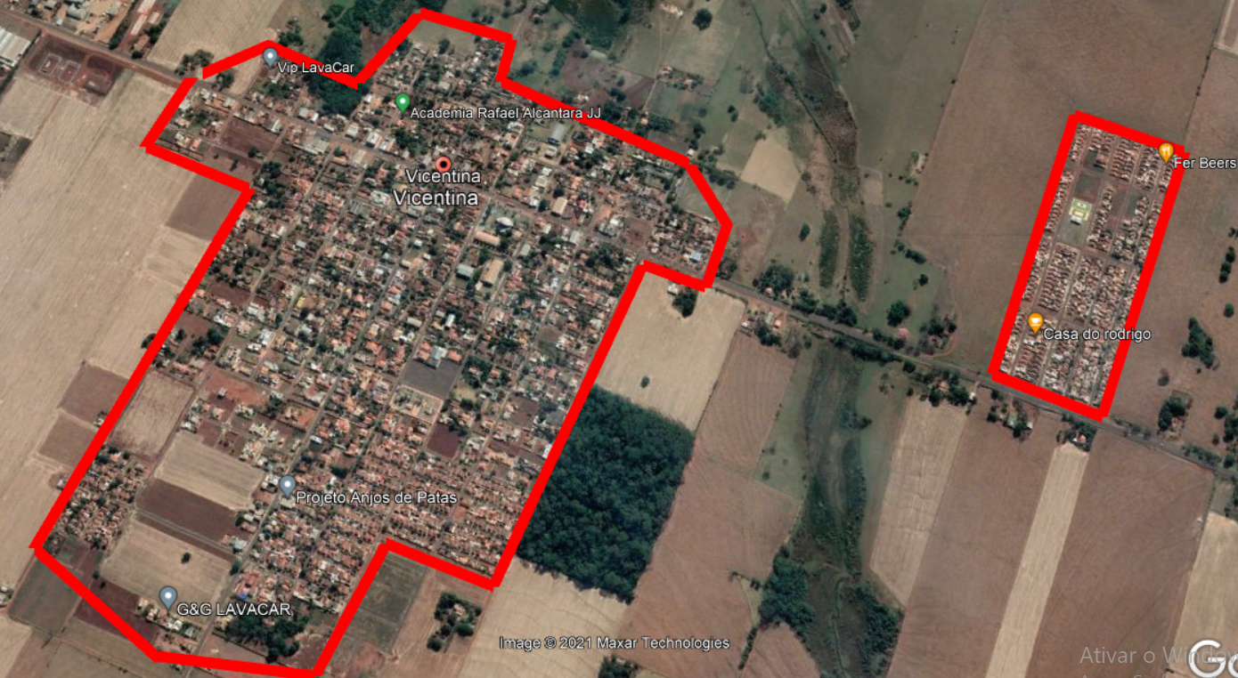
Destaque da localização
Fonte: Google Earth

5 – ALIMENTAÇÃO:

Para a alimentação de todas as Luminárias LEDs a serem instaladas serão utilizados cabos de cobre flexível isolado, anti-chama 450/750V, de 1,5mm² comandados por relé.
A empresa vencedora do certame através do seu corpo técnico, após a execução total das instalações das novas luminárias, deverá passar ao setor de engenharia da Secretaria de Obras da Prefeitura a relação completa por logradouros o quantitativo dos equipamentos de iluminação retirados e instalados contendo informativo de suas devidas potências a retirada e instalada, em conjunto com a planta do projeto para providência da exclusão e inclusão no faturamento de iluminação pública do município, junto a concessionária de energia elétrica local – Energisa.

6 - RELAÇÕES DE CARGAS:

6.1 - CARGAS A RETIRAR
POTÊNCIA CONSUMO DA LÂMPADA/REATOR | QUANTIDADE | CARGA A INSTALAR
Lâmpada VS - 70W | 264 | 18.480 W
Reator VS - 7W | 264 | 1.848 W
TOTAL | 264 | 20.328 W

6.2 - CARGAS A INSTALAR
POTÊNCIA DA LUMINÁRIA | QUANTIDADE | CARGA A INSTALAR
70W | 278 | 19.460 W
TOTAL | 278 | 19.460 W

7 - OBSERVAÇÕES COMPLEMENTARES:

7.1 – - Comprovação de capacidade técnico- profissional - As empresas que participarem desse Certame tenham em seu objeto social, em vigor, especificidade das atividades pertinentes e compatíveis com objeto do projeto e deverão apresentar em seu quadro de funcionários profissionais técnicos habilitados na área de energia elétrica, devidamente registrado no Conselho profissional a que é vinculado (CREA , CAU), que tenha atestado de capacidade técnica Profissional comprovada através de CERTIDÃO DE ACERVO TÉCNICO – CAT, dos atestados e/ou certidões de Responsabilidade Técnica (RT), devidamente registrados junto a entidade profissional competente a que estiver vinculado, nos termos da Resolução CONFEA n° 1.025, de 30 de outubro de 2009

    - Comprovação de capacidade técnico-profissional, mediante prova da licitante de possuir em seu quadro permanente de pessoal, na data prevista para entrega da proposta, profissional(ais) de nível superior ou outro de nível equivalente, reconhecido pela entidade profissional competente, detentor(es) de atestados e/ou certidões de Responsabilidade Técnica (RT), que conste titularidade do(s) profissional(is) por esta atribuição, fornecido(s) por pessoa jurídica de direito público ou privado, com identificação do signatário e assinatura do responsável legal, e que, comprove aptidão para o desempenho de atividades pertinente e compatível em características, com o objeto licitado, assim como, de similaridade e de complexidade tecnológica e operacional equivalente ou superior, “

7.2 - Comprovação de capacidade técnico-operacional, mediante apresentação de atestado(s) ou certidão(ões), de titularidade da empresa licitante, indistintamente, ao CNPJ/MF da sua matriz ou das suas filiais (Acórdão TCU n° 366/2007 – Plenário), fornecido(s) por pessoa jurídica de direito público ou privado, com identificação do signatário e assinatura do responsável legal, e que, comprove aptidão para o desempenho de atividades pertinentes e compatíveis em características, quantidades e prazos com o objeto licitado, assim como, de similaridade e de complexidade tecnológica e operacional equivalente ou superior, na(s) quantidade(s) mínima(s) limitadas a 50% (cinquenta por cento) das quantidades totais estimadas, tidas como parcelas de maior relevância técnica e de valor significativo.

7.3 - Forma de Execução:

A execução do objeto do projeto deverá obedecer ao Cronograma Físico, que é parte integrante dos anexos desse documento, onde determina que esse prazo será de acordo com o cronograma físico da obra contados da data da assinatura da Ordem de Serviço. Enquanto que os pagamentos serão executados em parcelas mensais, conforme Cronograma Financeiro, vencendo – se a primeira parcela no primeiro mês a partir da assinatura da ordem de serviços desde que seja constatado, pelo setor competente dessa Prefeitura, a execução do cronograma físico equivalente ao valor medido.

7.4 – Obrigações:

Para atuarem na execução desse projeto às empresas devem disponibilizar profissionais capacitados que tenham experiência em serviços elétricos, realizam instalação de distribuição de alta e baixa tensão, montam e reparam instalações elétricas e equipamentos auxiliares, serviços de instalação e reparos em equipamentos de iluminação pública;
Utilizar equipamentos de segurança (EPI’s e EPC’s);
Demonstrar atenção na execução do serviço;
Comunicar-se com os colegas;
Demonstrar capacidade de enfrentar situações de emergência;
Aplicar procedimentos de primeiros-socorros;
Demonstrar condicionamento físico para executar a função;
Demonstrar organização e iniciativa para executar o serviço;
Observar todas as normas técnicas da ABNT e da concessionária de energia elétrica local.
Para execução do objeto a que se propõe esta municipalidade, devem ser utilizados Caminhões Guindauto com cesta de inspeção para montagem das luminárias nos postes acompanhado de ferramentas e equipamentos necessários bem como os itens de segurança que fazem parte do dia a dia das equipes de montagem.

8- FIGURAS:

8.1 - Braço tubular em aço galvanizado:

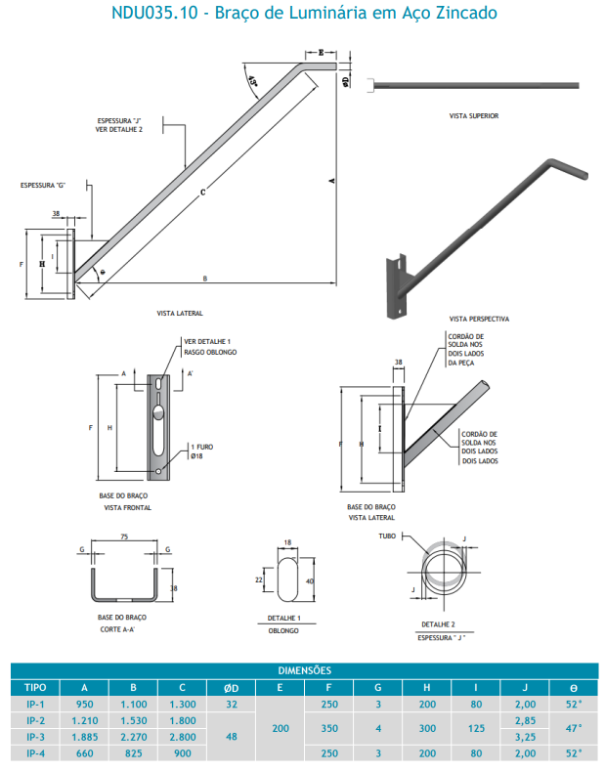
Figura 01

8.2 - Luminárias para iluminação pública em LED:

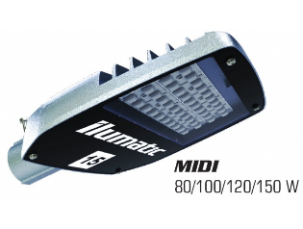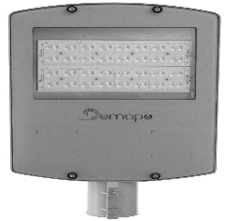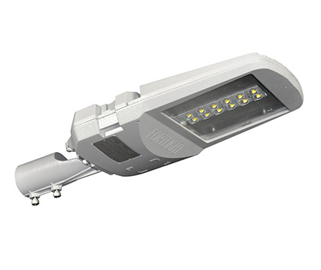

Figuras 02: Modelo de Luminárias Led, meramente ilustrativa
Fonte: fortlight.com.br, ilumatic.com.br, demape.com.br ou similar

8.3 - Relé fotoelétrico para iluminação pública:
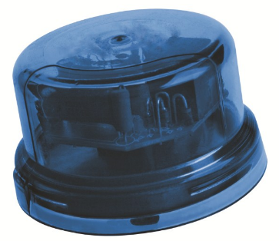
Figuras 03: Fonte Site Exatron, Ilumatic e similares

8.4 - Grampo bi-metálico com 01 parafuso central:

Figura 04 – Fonte site Americanas – fabricantes Conimel, Incesa, Intelli ou similar

7.5 - Conector isolado do tipo perfuração CDP-70:

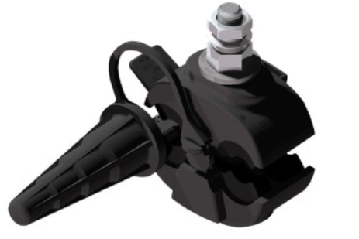
Figura 05 – Fonte site – fabricantes Incesa, Intelli ou similar
Quality Tubos, Ideal Tubos ou similar
8.6 – Aterramento e Conexão – Luminária e do Braço da Luminária:

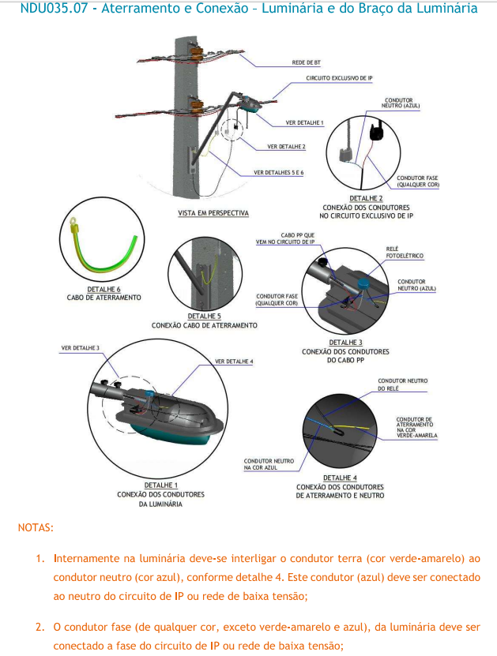

8.7 – Cabo de alumínio coberto para rede BT:

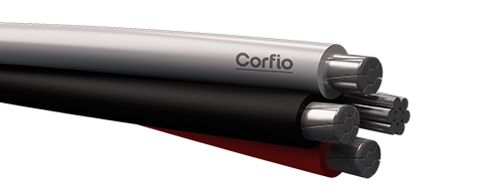
DADOS CONSTRUTIVOS
Formação do cabo(mm²) |  | Condutor Fase |  |  | Condutor Neutro |  |  | Diâmetro externo  aproximado (mm) | Resistência  elétrica nominal  C.C. a 20°C  (Ω/km) | Massa líquida  aproximada  (kg/km)
 |  | Diâmetro nominal  do condutor (mm) | Material  da isolação | Espessura nominal  da isolação(mm) | Nº de  fios | Diâmetro nominal do  condutor (mm) | Tipo⁽⁴⁾ | Diâmetro externo  aproximado (mm) | Resistência  elétrica nominal  C.C. a 20°C  (Ω/km) | Massa líquida  aproximada  (kg/km)
Quadruplex (7) | 3x1x35+35 | 6,70 | XLPE 90°C | 1,6 | 7 | 7,50 | CA | 23,90 | 0,868 | 518
- (4) Condutor neutro tipo CAA (alumínio com alma de aço zincado) e CAL (alumínio liga) sob consulta.
- (7) Quadruplex: composto por três condutores fase e um condutor neutro.
- (7) Dados construtivo – fase 01 (preto); fase 02 (cinza); fase 03 (vermelho) e neutro nu.

9 – CÁLCULO DE QUEDA DE TENSÃO E AMPACIDADE

Em anexo

10 – RESUMO DA OBRA

Em anexo

11 – CRONOGRAMA FÍSICO FINANCEIRO

Em anexo

12 - PLANILHA ORÇAMENTÁRIA (SINTÉTICA)

Em anexo

13 - COMPOSIÇÃO DE PREÇOS UNITÁRIOS (ANALÍTICA)

Em anexo

13 – MEMORIAL DE CÁLCULO

Em anexo

14 - COMPOSIÇÃO DO BDI

Em anexo

15 - DESENHO DO PROJETO

Em anexo

Vicentina/MS, novembro de 2021.

